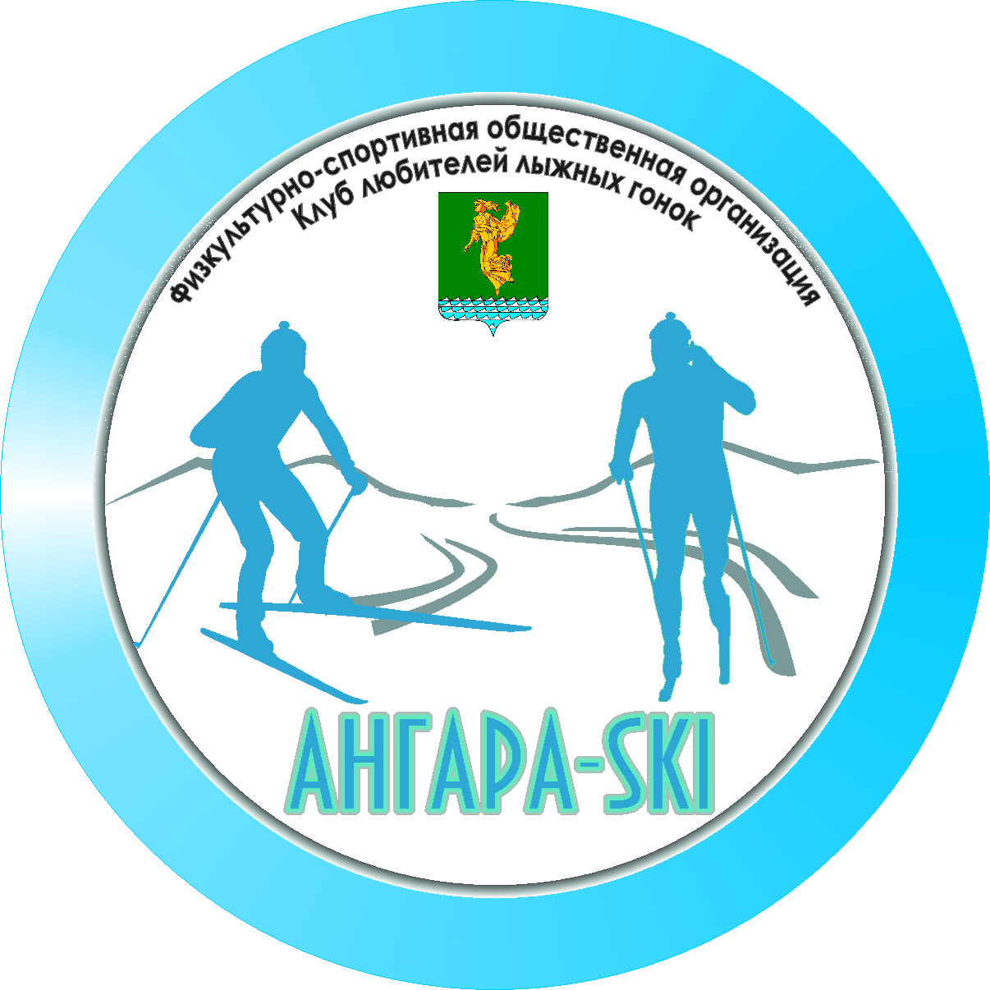
ФСОО «Клуб любителей лыжных гонок Ангара-SKI»
Протокол
результатов соревнований открытое Первенство АГО и клуба ветеранов «Ангара-SKI" по кроссу среди спортсменов и любителей среднего и старшего возраста

16. 08. 2020 г., о/к «Юбилейный»
Начало соревнований: 11:00 ч
Окончание соревнований: 12.30 ч.

Мужчины: группа М-1 (16-17 лет, 2002-2003 г.р.) 15 км
М | Участник | Г.р. | Стартовый номер | Город/Команда | Результат | Отставание
1 | Кривошеев Егор | 2004 | 11 | Ангарск | 65:51
2 | Панкратов Данил | 2003 | 12 | Ангарск | 67:31 | 01:40
Стартовало участников: 2
Закончили дистанцию: 2 Не закончили дистанцию: 0
Мужчины: группа М-3 (20-29 лет, 1990-1999 г.р.) 15 км
М | Участник | Г.р. | Стартовый номер | Город/Команда | Результат | Отставание
1 | Цветков Сергей | 1994 | 14 | Иркутск | 58:23
Стартовало участников: 1
Закончили дистанцию: 1 Не закончили дистанцию: 0

Мужчины: группа М-4 (30-39 лет, 1980-1989 г.р.) 15 км
М | Участник | Г.р. | Стартовый номер | Город/Команда | Результат | Отставание
1 | Попов Станислав | 1986 | 8 | Ангарск | 60:45
2 | Новиков Максим | 1984 | 2 | Иркутск | 63:18 | 02:33
3 | Кацура Алексей | 1989 | 7 | Ангарск | 64:00 | 03:15
4 | Батраченко Иван | 1985 | 10 | Шелехов | 68:33 | 07:48
5 | Анзаев Ользон | 1988 | 5 | Ангарск | 70:01 | 09:16
6 | Черниговский Николай | 1982 | 4 | Ангарск | 74:25 | 13:40
7 | Паньков Алексей | 1986 | 6 | Иркутск | 75:09 | 14:24
8 | Бойков Сергей | 1985 | 9 | Ангарск | 85:50 | 25:05
9 | Кирсанов Николай | 1984 | 3 | Усолье-Сибирское | 92:11 | 31:26
Стартовало участников: 9
Закончили дистанцию: 9 Не закончили дистанцию: 0
Мужчины: группа М-5 (40-49 лет, 1970-1979 г.р. ) 15 км
М | Участник | Г.р. | Стартовый номер | Город/Команда | Результат | Отставание
1 | Марков Виктор | 1970 | 17 | Иркутск | 62:33
2 | Калинин Роман | 1979 | 18 | Иркутск | 68:03 | 05:30
3 | Кузьмин Юрий | 1970 | 15 | Ангарск | 89:17 | 26:44
Стартовало участников: 3
Закончили дистанцию: 3 Не закончили дистанцию: 0
Мужчины: группа М-6 (50-59 лет, 1960-1969 г.р.) 15 км
М | Участник | Г.р. | Стартовый номер | Город/Команда | Результат | Отставание
1 | Шорников Сергей | 1964 | 20 | Иркутск | 65:24
2 | Ларинонов Андрей | 1962 | 21 | Иркутск | 70:59 | 05:35
 | Липенко Игорь | 1966 | 19 | Ангарск | DNF
Стартовало участников: 3
Закончили дистанцию: 2 Не закончили дистанцию: 1
Мужчины: группа М-7 (60-69 лет, 1950-1959 г.р.) 10 км
М | Участник | Г.р. | Стартовый номер | Город/Команда | Результат | Отставание
1 | Конев Михаил | 1956 | 25 | Иркутск | 51:33
2 | Китов Александр | 1951 | 27 | Иркутск | 51:47 | 00:14
3 | Корнилов Вячеслав | 1953 | 28 | Иркутск | 52:26 | 00:53
4 | Попов Сергей | 1950 | 24 | Иркутск | 55:03 | 03:30
5 | Реуцкий Сергей | 1954 | 22 | Иркутск | 55:08 | 03:35
6 | Левашов Георгий | 1953 | 26 | Иркутск | 55:14 | 03:41
Стартовало участников: 6
Закончили дистанцию: 6 Не закончили дистанцию: 0
Мужчины: группа М-8 (70-79 лет, 1940-1949 г.р.) 10 км
М | Участник | Г.р. | Стартовый номер | Город/Команда | Результат | Отставание
1 | Шаповалов Вячеслав | 1949 | 31 | Иркутск | 62:18
2 | Никонов Виктор | 1945 | 30 | Ангарск | 62:33 | 00:15
3 | Голубев Юрий | 1949 | 29 | Ангарск | 70:56 | 08:38
Стартовало участников: 3
Закончили дистанцию: 3 Не закончили дистанцию: 0
Мужчины: группа В/К 10 км
М | Участник | Г.р. | Стартовый номер | Город/Команда | Результат | Отставание
1 | Федоров Роман | 2006 | 23 | Иркутск | 75:57
Стартовало участников: 1
Закончили дистанцию: 1 Не закончили дистанцию: 0

Женщины: группа Ж-3 (20-29 лет, 1990-1999 г.р.) 10 км
М | Участник | Г.р. | Стартовый номер | Город/Команда | Результат | Отставание
1 | Савельева Анна | 1990 | 36 | Иркутск | 45:43
Стартовало участников: 1
Закончили дистанцию: 1 Не закончили дистанцию: 0
Женщины: группа Ж-6 (50-59 лет, 1950-1959 г.р.) 10 км
М | Участник | Г.р. | Стартовый номер | Город/Команда | Результат | Отставание
1 | Ларионова Татьяна | 1961 | 32 | Иркутск | 51:39
Стартовало участников: 1
Закончили дистанцию: 1 Не закончили дистанцию: 0
Дети, вне конкурса
Девушки 5 км
М | Участник | Г.р. | Стартовый номер | Город/Команда | Результат | Отставание
1 | Кашицина Мария | 2007 | 33 | Ангарск | 27:20
2 | Кадомцева Екатерина | 2006 | 34 | Ангарск | 28:30 | 01:10
Стартовало участников: 2
Закончили дистанцию: 2 Не закончили дистанцию: 0
Мальчики 5 км
М | Участник | Г.р. | Стартовый номер | Город/Команда | Результат | Отставание
1 | Трухин Семён | 2007 | 35 | Ангарск | 22:26
Стартовало участников: 1
Закончили дистанцию: 1 Не закончили дистанцию: 0

Участники
 | Мужчины | Женщины | Всего
Ангарск | 12 | 2 | 14
Иркутск | 15 | 2 | 17
Усолье-Сибирское | 1 | - | 1
Шелехов | 1 | - | 1
Всего | 29 | 4 | 33

Главный судья соревнований – Романов. С. – судья 1-ой категории
Секретарь соревнований – Марютина. Е. - судья 1-ой категории

